**《软件工程技术与设计》2015-2016 秋季学期**

**选题报告**

**签到小程序开发**

**学之签**

**小组成员**

|  |  |  |  |  |
| --- | --- | --- | --- | --- |
| 姓名 | 学号 | 电话 | 邮件 | 主要分工 |
| 李攀宇  (组长) | P17106033 | 18810932557 | 1249272771@qq.com | 数据库设计与实现 |
| 肖韬睿 | P17106018 | 18970921850 | 472965391@qq.com | 后台设计与实现 |
| 张野 | P17106032 | 13269363997 | 13269363997@qq.com | 前端设计与实现 |
| 蒋丽婷 | P17106035 | 18810929923 | 1181952030@qq.com | 后台设计与实现 |
| 王丹阳 | P17106038 | 18548902731 | 1150828564@qq.com | 前端设计与实现 |

2017.10.12

**文档修订历史记录**

|  |  |  |  |
| --- | --- | --- | --- |
| 日期 | 说明 | 版本号 | 修订者 |
| 2017.10.1 | 初始版本 | V1.01 | 蒋丽婷 |
| 2017.10.12 | 最终版本 | V1.02 | 李攀宇，肖韬睿，蒋丽婷，张野 |

**目录**

1 选题背景及意义 4

2 现状分析 5

3 功能性能需求分析 6

3.1 功能需求分析 6

3.2 性能需求分析 6

3.3 输入输出要求 7

3.4 故障处理要求 7

3.5 额外需求 7

4 系统体系结构设计 8

4.1 运行环境 8

4.2 开发环境 8

4.3 主要模块 8

4.3.1 注册与登录模块 8

4.3.2 课程设置模块 9

4.3.3 定位签到模块 9

4.3.4 空闲教室模块 10

5 关键技术 11

5.1 开发工具 11

5.2 框架 11

5.3 配置文件 11

6 进度计划 12

# 选题背景及意义

在学校中，特别是在各大高校中，学生出勤率是衡量学生学习成绩的一个重要指标，出勤率也是教师教学质量的客观评价。长期以来，学生的出勤率是靠手工进行，在数量庞大的学生信息面前，教师信息、课程信息，只能靠教师在课前手工统计，工作量非常巨大，不仅浪费了教师的教学时间和精力，而且存在学生代替签到的情况。另外，有的老师采取随机抽取的方式点名，给予了学生逃课的侥幸心理。

而随着计算机互联网技术的飞速发展，网络技术具有检索速度快且方便、可靠性高、存储量大、保密性好、寿命长、成本低等优点，这些优点可以大大提高效率，合理的利用互联网技术，开发一个对课堂质量进行高效管理的应用，无论是从教师角度还是学生角度，都有着积极的意义，同时也有利于推进学校软硬设施信息化、规范化管理的进程。

# 现状分析

在课堂上，学生的出勤情况既影响课堂教学质量，同时也影响这学生的学习质量。现实的情况是大部分教师采取的方式都是随机点名或者根本就不点名，前者给了学生侥幸的逃课心理，后者则是教师贪图方便，是对学生的不负责任。传统的手工登记签到信息，不仅占用了宝贵的课堂时间，也增加了教师的教学负担，而签到应用就是在这样一个需求下应运而生的。

学生通过定位或扫码的方式对相应的课程进行签到，而签到的积分直接转化为期末的分数，签到系统配备学生相应的课表，学生只需要在正确的时间和地点进行签到就可以了。这种签到方式，将有效地解决目前的高校课堂存在的问题，保证教学工作的正常进行。

当前签到手段对比：

1. **传统手工签到：**人工手写记录，记录缓慢，浪费教学时间，增添教师负担。
2. **现有的签到应用：**很多市面上已经存在的签到应用，签到的方式的存在漏洞，要么就是单纯的扫码，要么只是简单的定位，不能保证学生确实到现场。而且这些签到应用的功能相对单一仅局限于签到，并不在具备其他辅助功能。
3. **本组开发的签到应用：**本组计划开发的签到应用集扫码、定位于一体，避免了学生未到现场就能够签到的漏洞；并且将签到的结果转化为学生的期末分值，让学生能够心甘情愿的进行课堂签到；另外学生能够通过签到应用提供的课表对相应的课程进行签到，这就同时节省了老师和学生的时间，让签到实现自动化。

# 功能性能需求分析

## 功能需求分析

本学生签到系统除了有普通用户（学生）使用的签到模块外，还设有管理员（教师）才能使用的管理模块。本签到系统的基本功能就是学生签到，具体做法是扫描课堂上老师发布在ppt上的二维码。另外，普通用户可以使用本系统查看个人课程表、个人课程信息以及根据课程表筛选出的空闲教室，方便同学们自习。

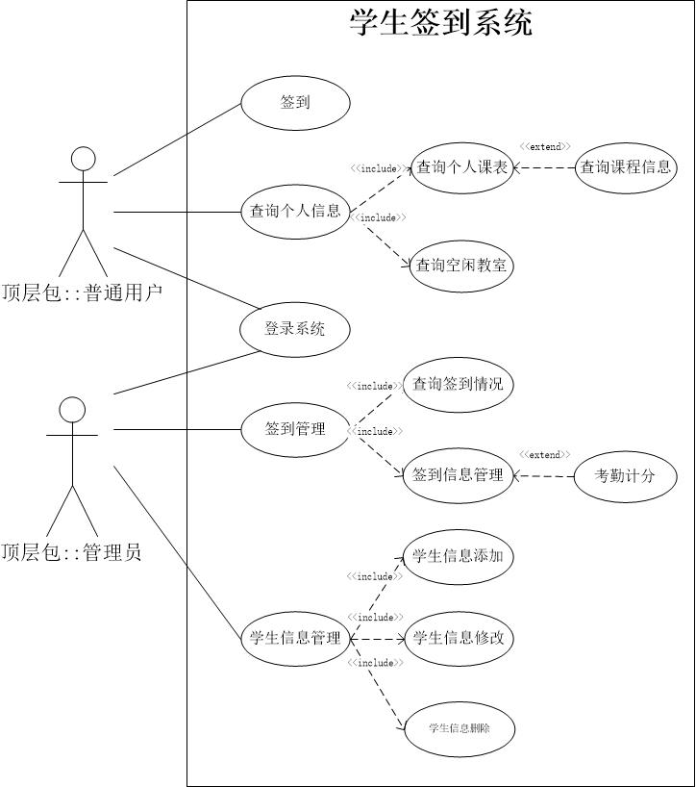

图 3‑1：签到小程序用例图

系统管理员在使用基础功能上还可以对普通用户进行管理，包括：学生信息管理，学生信息添加，查看学生签到情况。本系统由于链接学校数据库的缘故，可根据课程表实现“自动”签到，教师上课只需登录此系统即可在该门课开始上课的时间发起签到，不需要进行额外的设置。该系统还设置有考勤分计分系统，签到发起一定时间会自动关闭，未按时签到的学生将被记录下来，并扣除一定考勤分，方便教师学期结束统计平时分。

## 性能需求分析

学生签到系统中在管理权限上应当进行严格控制，具体如下：

1. 要想对该学生签到系统进行操作就应当具有某些操作权限。没有权限的用户将不能通过任何渠道来登录该系统或查看该系统的任何信息和数据，以确保系统的严密性和安全性。
2. 程序开始运行所有功能将是不可使用的，只有系统登录和退出两个选项可以点击，没有系统管理员或者普通用户的用户名和密码任何人都不能登录该系统。
3. 在具体实现时还应为系统管理员和普通用户设定不同的权限，系统管理员应当可以使用系统的所有模块，普通用户对于用户管理模块是无权使用的。
4. 如果遇到课程时间与课程表上不符合的情况（如节假日临时调课、教师出差等），则教师不登录该系统就不会发起签到。
5. 考勤分需要教师在学期开始前设置分值，否则视为不启用考勤分计分功能。

## 输入输出要求

输入数据类型为INT型和CHAR型，输出数据为INT型、CHAR型和STRING等多种类型。

## 故障处理要求

对于本软件可能产生的软件故障，要求对各项性能有故障处理的能力。在开发阶段要求能随时修改数据库里的相应内容，对于数据库的错误信息，应有数据库管理员对数据库进行维护。为了确保系统恢复的能力，数据库管理员要定期对数据库进行备份。

下面说明每种可能的出错或故障情况出现时，对应的解决方案：

* 1. 问题：数据库容量过大，服务器运行缓慢。

方案：定期维护以减少冗余。

* 1. 问题：数据丢失。

方案：启用备份数据库进行还原。

* 1. 问题：出现较大的程序问题。

方案：启用备份程序，如问题未解决则关闭服务并进行抢修。

* 1. 问题：录入数据与实际不符。

方案：重新录入数据。

## 额外需求

额外功能可视情况加入课后聊天、作业发布、作业提交、病假申请等功能模块。在安全性、保密性有保障的前提下，做到可维护、可补充、易读、可靠。对数据库方面，确保用户各项数据信息的安全性和完整性。

# 系统体系结构设计

## 运行环境

本系统基于微信小程序进行开发，故在微信软件可以使用的系统上均可以使用本系统，主要包括Android和IOS系统。

## 开发环境

本系统采用了作为微信小程序系统前端开发的开发平台，但由于微信小程序本身不包含后台数据库，故本系统将使用Tomcat服务器搭建一个web服务器以连接由MySQL开发的后台数据库

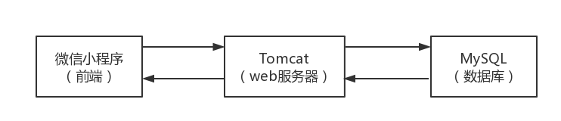

图 4‑1：开发架构

## 主要模块

### 注册与登录模块

注册与登录模块主要包括注册与登录两个部分，其中注册功能包括：

1. 管理员注册。管理员身份只能由已有的管理员直接添加，不能通过注册功能进行注册。
2. 教师注册。教师身份只能由管理员进行添加，不能通过注册功能进行注册。
3. 学生注册。学生身份可以由用户之间从系统中申请注册，并可以根据实际情况，选择填写个人信息。

登录功能包括：

1. 管理员登录。管理员可输入账户与密码直接登录。
2. 教师登录。教师可输入账户与密码直接登录。
3. 学生登录。学生可输入账户与密码直接登录。

### 课程设置模块

课程设置模块的功能会根据用户的身份提供使用的权限，其中教师专有的功能包括：

1. 创建课程。教师可以创建一门新的课程且该课程可以由学生进行选择。在创建时必须设置课程名称，上课地点，上课时间，及上课周数。创建成功后系统将自动在需要上课的时间添加该课程的信息。
2. 添加课程。教师可以为自己创建的一门课程添加一节或多节课。
3. 删除课程。教师可以对自己创建的一门课程进行整体删除，也可以对其中的某一节课进行删除。
4. 修改课程。教师可以对自己创建的课程进行整体的信息修改，也可以选择其中的某一节课程进行修改。

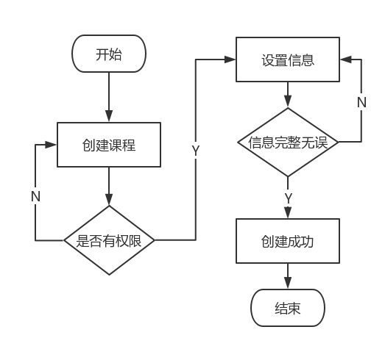

图 4‑2：创建课程流程

学生专有的功能：

1. 选择课程。学生可以选择一门已创建的课程，作为自己的课程，但如果该课程与已选择的课程上课时间冲突，将选择失败。学生只能对已选择的课程进行签到。
2. 退出课程。学生可以退出一门已选择的课程，但过去的签到记录将被保留，直到该课程被删除。

教师与学生共有的功能：

1. 课程表。教师和学生都可以查看自己的课程表，课程表显示的内容主要包括课程名称，上课时间，上课地点等信息。只是教师的课程表里课程为自己创建的课程，而学生的则是自己选择的课程。
2. 课程搜索。教师和学生都可以在课程搜索界面输入课程名称，上课老师名字等关键对已经创建的课程进行查找。

### 定位签到模块

定位签到模块的主要功能就是定位签到：

当课程的签到时间到时，若教师对课程的签到设置为二维码签到，则系统会随机生成一个二维码在教师的签到界面，选择该课程的学生必须在规定的时间内扫描该二维码；若教师对课程的签到设置为点击签到，则选择该课程的学生直接在规定时间内点击“签到”按钮即可。学生进行签到操作后，系统会通过检查学生的当前地理位置是否符合预设值后，判断签到成功与否。

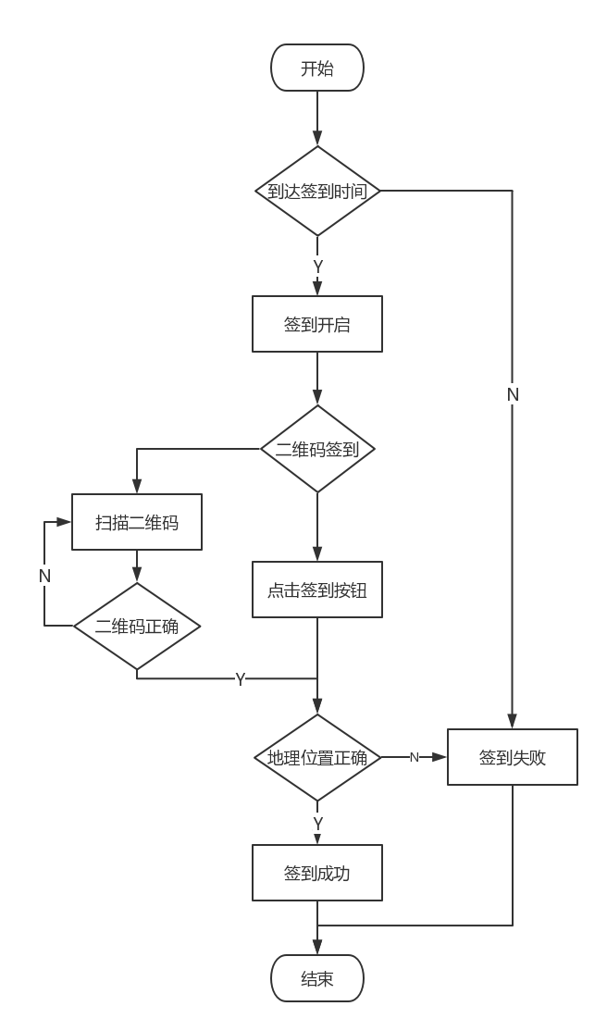

图 4‑3：定位签到流程图

### 空闲教室模块

空闲教室模块的主要功能是：用户可以选择某一时间段并搜索，系统将返回该时间段的空闲教室信息；或用户可以选择某一教室，系统将返回其在一周内的空闲时间。

# 关键技术

## 开发工具

本系统的主要开发工具有微信web开发者工具，Tomcat服务器开发工具，MySQL数据库开发工具。

## 框架

在小程序中没有window和document对象，使用的是MINA框架，分为视图层（View）和逻辑层（App Service）。视图层将逻辑层的数据展现在视图上，逻辑层通过改变数据[setData方法]来改变视图；

## 配置文件

|  |  |
| --- | --- |
| .wxml（页面结构文件） | 标签语言，类似html，真正负责页面结构的文件，可以绑定数据 |
| .wxss文件（样式表文件） | 类似css，支持flex布局，支持css3属性 |
| .js文件（脚本文件） | 用来运行程序的逻辑，使用js语言 |
| .json文件（页面配置文件） | 主要配置公用的样式，比如tab栏，窗口样式等 |

表 5‑1：配置文件表

# 进度计划

|  |  |  |  |  |  |  |  |
| --- | --- | --- | --- | --- | --- | --- | --- |
| 姓名 | Week  01-02 | Week  03-04 | Week  05-06 | Week  07-09 | week10 | Week  11-14 | Week  15-16 |
| 王丹阳 | 组内会议，确定方向 | PPT | 组内会议，确定功能模块，安装开发环境、配置管理工具 | 界面设计 | 组内会议，原型展示 | 编码 | 文档、系统交付 |
| 张野 | 文档 | 功能设计 | 编码 |
| 肖韬睿 | 需求分析 | 编码 | 测试 |
| 李攀宇 | 体系结构设计 | 搭建系统架构 | 系统日志设计 |
| 蒋丽婷 | 文档 | 接入第三方服务 | 数据库连接 |

表 6‑1：计划进度表